Maszyny latające.

1.Znajdź cień samolotu. Powodzenia.
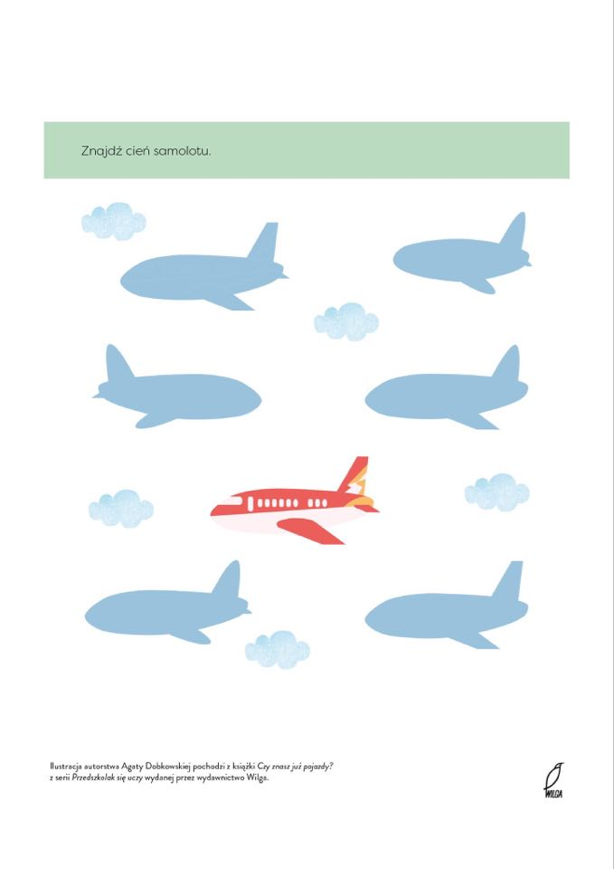

Figury geometryczne.

- Wytnij figury geometryczne i ułóż takie same domki jak na obrazkach i przyklej na kartce.



